8.2.2022

מבלי לפגוע בזכויות

לכל מאן דבעי,

שלום לכל הקוראות/קוראים של הדברים הבאים,   
אני מעריכה וזקוקה לתשומת לבכןם בסיפור הנוראי שאגולל כאן במסמך זה.

יהיו כמה עיניים ספקניות שיאמרו: הבאת את זה החרא הזה על עצמך, תאכלי אותו. מילא לאכול. כבר התרגלתי לאכול חרא בחיים האלה, אבל פה מדובר בלשחות בחרא. אין לי ברירה ומתוך אינסטינקט הישרדות לנסות להציל את עצמי מהנהר השוצף הזה.

הנה מגיע מדרון המים. חייבת להיאחז בעץ. אתןם הקוראות, הן ענף בעץ הזה. העבודה היא שלי, למצוא את הזרד החזק ולמשוך את עצמי בכוח מחוץ לזרם הגועש.

זה סיפור שאוכל אותי. אני מתקיימת מסיגריות וקפה רב הזמן. כבר לא נשאר הרבה על עצמות.

הכי חשוב, צריכה לדאוג להיות אמא הכי טובה שאוכל לילדיי התאומים המקסימים.

בסך הכל רציתי לטבול בנהר, בנסיון להתנקות מהחרא של טראומות מיניות הרודפות אותי והרימו את ראשן המכיש בשנתיים האחרונות. דה נקסט פיין אי נו, אני טובעת בתוך טיפול הורג ואני צועקת לעזרה ואין אף אחת.. מוגש באדיבות מרכז "הסיוע" לנפגעות תקיפה מינית תל אביב.

למזלי תמכה בי אישה נפלאה, שרחוקה מאוד גאוגרפית ומאורחות חיי – היא היחידה שהאמינה לי ותמכה בי. בזכותה הייאוש והזעם לא כילה הכל.

בכוחות אשר מגיחים להבזקים קצרים, אני רוצה וצריכה את הצד האוהב אדם, הקיים בי בחלקיי הגדולים. הטראומות לא רק שלא כירסמו בי, אלא אף עזרו לעצב ולחדד רגישויות, שאני מאמינה בהן הן הכרחיות להיות צד טוב ומיטיב בעולם הזה.

כל חיי זו מלחמתי: לא להיות נשאית לרעיונות ולהתנהלות של חוסר אמון, התנהלות המובילה לאלימות על סוגיה השונים, החברתית-תרבותית-כלכלית ומינית. הפניה אליכן ותיאור מעשה הנבלה שיגיע בהמשך המסמך הוא מלחמה על כך. אין לי קיום אם פגעי העולם יצליחו להשיג ולהסיג אותי לייאוש וחוסר האמון הדומיננטיים כל כך בעולמנו.

ודווקא עלי טפלו האשמה מפוברקת מזוייינת שאני אדם פוגע, שצריך להרחיק ולהתרחק ממנו.

כותבת את זה ולא מסוגלת לקלוט איך פגשתי כזו ערלות לב.

תקציר: הותקפתי בטקסט אלים בהיבטים שונים מצד משתתפת בקבוצת הטיפול במרכז סיוע ת"א. טקסט שיש בו תקיפה ברוטלית על גופי, על רקע הנטייה מינית שלי, שימוש פלילי במידע רגיש שנמסר בקבוצה על ידי, שפה אלימה וגסה, ולקינוח שפיכת דמי ע"י האשמתי שאפגע מינית בילדיי. הגישה מצד הצוות במרכז "סיוע"; התעלמות, היעלמות, היעדרות, היתממות, שקרים בוטים וסחבת. כשכן הגיבו, זו הייתה אדישות נפשעת כלפי הפגיעה בי ופטרונות טיפולית 'אם לא תבואי בתנאים שלנו, אז לא תקבלי כלום, וחוצמזה אין לנו כוח, זמן ופנאי אליך. מבינה? חבל שאת לא מבינה. אנחנו רוצות אבל את..את יש לך בקשות משונות כמו שנכיר בפגיעה, שנגיב אליה, שנקבל על עצמנו אחריות מוסדית על הנעשה אצלנו, שנבין את הקושי שלך לתת אמון בנו. חבל.. רצינו אבל את ..את...אה איך לא לומר מבלי לומר כלום..את בעייתית'.

הדברים הבאים הם צילומי מסך מתוך התכתבות עם המנחות (למעשה זו מנחה אחת שמגיבה והשנייה מתעלמת ממני לחלוטין) ורכזת הקבוצות. אלו עדויות בכתב המראות את השתלשלות הדברים.

תהיו סבלניות/ים. הפירוט מפגיש אתכן עם הסבל הלא נגמר שהחל ביום הולדתי ה 12/8 – מכתב התקיפה פתח לי ככה את יום ההולדת העצוב ביותר שהיה לי אי פעם (ולא שאני לא מכירה בעצב יום ההולדת הקבוע אצלי). למעשה התקיפה מצד המשתתפת וההתנהלות המכוערת והנפשעת מצד מרכז ה"סיוע" בת"א, יושבות אצלי במדף הטראומות המיניות.

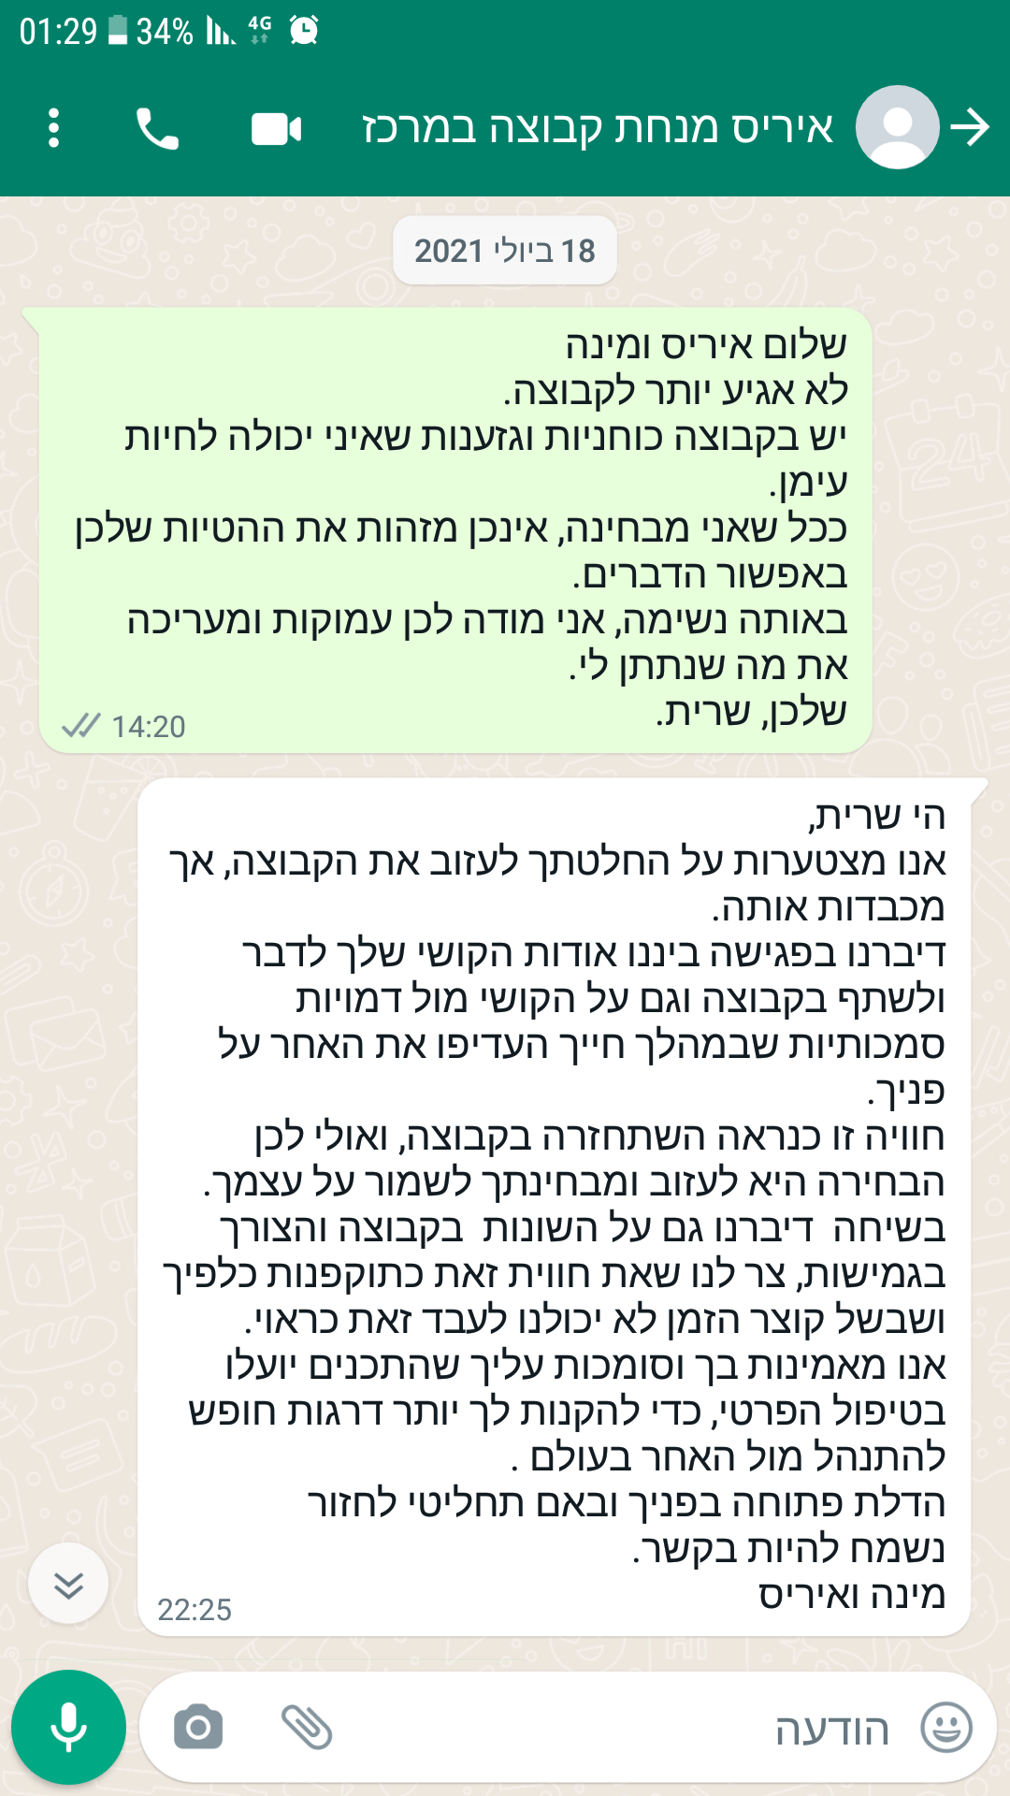

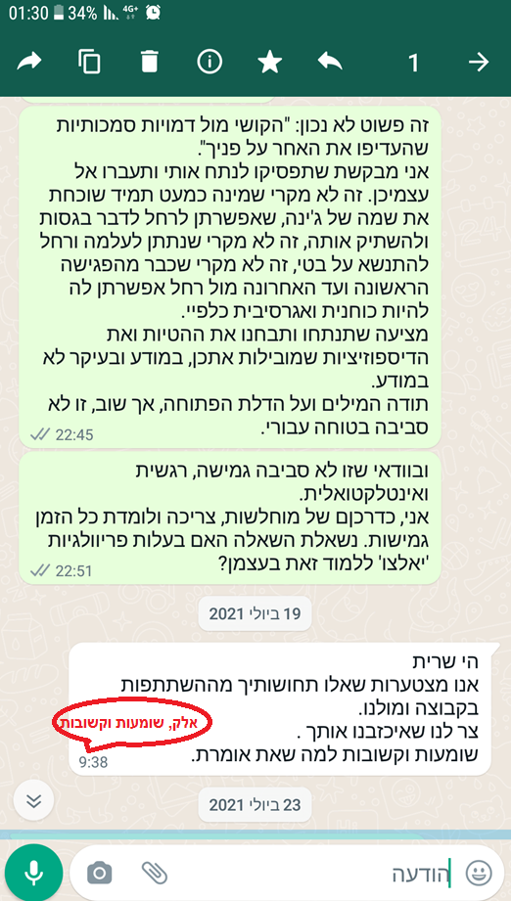

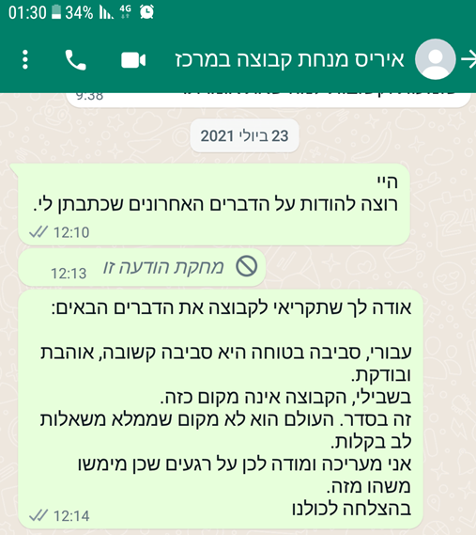

כפי שקראתן עד כה בצילומי המסך ועד תקראו בצילומי המסך הבאים, תחושות הספק שליוו לאורך המפגשים לגבי ההנחיה ואופי הקבוצה, הלכו והתעצמו והגיעו למצב שלא יכולתי להמשיך עוד. אלימות מילולית שהופגנה מצד משתתפת אחת כלפי מישהי והשתקתה במילים "נמאס מהשטויות שלך", נענתה בשתיקה מצד המנחות. עבורי, אי אפשר היה להתעלם מיחסי הכוח מצד מישהי רהוטה, אשכנזייה ומבוססת כלכלית כלפי מזרחית מוחלשת כלכלית ששפתה אינה מתוחכמת מספיק על פי תפיסות כוחניות תרבותית-חברתית. כשאני פניתי למשתתפת שדיברה בגסות, המנחות מייד היסו אותי והמשתתפת אמרה "זה ביני לבינה" ואינה מוכנה שאדבר על כך. הדבר היחיד שהצלחתי לומר שזה לא רק בין שתיהן ויש כאן עניין הנוגע לאווירה והיחסים בקבוצה. מוקדם יותר, באותה פגישה קבוצתית, סיפרו שתי משתתפות על בלבול גבולות המטריד אותן בינן ובין גברים חברים טובים, התגובה של איריס המנחה היממה אותי, היא אמרה "זה ממש גילוי עריות". לא מרגישה שיש צורך לומר כמה אמירה כזו היא בעייתית כל כך. פה מבחינתי העניין נחתם.

-------------------------------------------

כבר בתחילת המפגשים שלי בקבוצה (בסך הכל השתתפתי בקבוצה מספר חודשים, מתוכן היו הרבה חיסורים של ימי קורונה שהקבוצה לא נפגשה). הייתה בין המשתתפת קייטלין וביני קרבה אינסטינקטיבית. לא יודעת איך זה קורה אבל התעורר צורך בשיחה וקירבה. יזמתי תקשורת מחוץ לקבוצה עימה. חשוב שאציין שהדבר הראשון ששאלתי את קייטלין האם מתאים לה שיצרתי קשר וכמובן שתרגיש נוח אם זה לא מתאים לה. כמו כן שאלתי האם זה לגיטימי לצור קשר מחוץ לקבוצה ובכל מקרה. היא הגיבה בכך שהיא מאוד רוצה לדבר ונתנה לי את הטלפון שלה. ההתכתבות נעשתה במסגרת המסנג'ר ואח"כ היו שתי שיחות טלפון.

לשאלתי אם מותר לתקשר מחוץ לקבוצה, היא לא דיברה בהחלטיות, אמרה שיש כלל כזה בשל אלימות שהייתה בקבוצה אבל היא חושבת שנסיבות הקורונה ויצירת קבוצת ווטאספ משותפת הגמישו את הכלל הזה. היא אף הציעה שנשב לקפה לפני המפגש הבא. לקחתי על עצמי לברר עם איריס את העניין והיא כתבה לי שיש כלל כזה ועליי לכבדו (יש כמובן תיעוד בווטאספ על כך).

חשוב לי לציין בצורה ברורה, בשיחת ההיכרות (זו הייתה שיחת היכרות ולא אינטק) לא נאמר לי דבר על כלל זה. מרגע שהבנתי כלל זה, הפסקתי את התקשורת עם המשתתפת – גם כאן ישנו תיעוד שאני יוזמת את כיבוד הכלל הזה, כשהכל נכתב עם המון חיבה ומילים מקסימות אחת כלפי השנייה.

ועם זאת לאחר הפגישה הבאה שוב עלה צורך מצד שתינו לשתף דברים אחת את השנייה. ניסיתי לברר עם קייטלין למה יש לנו צורך בכל זאת להמשיך ולתקשר, היא גלגלה את השאלה אליי. לאחר מספר ימים כתבתי לה מכתב המתאר בכנות ומתוך מחשבה מעמיקה מה אולי נמצא בצורך הזה. היא הגיבה לזה במאוימות וביקשה שנסיים את התקשורת. כמובן שכיבדתי את בקשתה הרי המכתב עצמו עוסק בגבולות, הקושי הנובע מן הטראומה לזהותן והצורך להניחם באופן מיטיב עבורנו. הטקסט שלי נכתב וכוון לכך שכל אחת תתקשר עם הא.נשים בעולמה של כל אחת ותעסוק בהחלמה איתןם. בקשתי את אישורה של קייטלין לדבר על כך עם איריס המנחה, וזה באמת היה אחד הרגעים הטובים והמיטיבים במפגש עם המנחות. איריס הציעה כיוון מעניין, שהיקשרות זו יש בה צורך בהשתייכות ועלי לנתב זאת אל תוך הקבוצה.

לתחושתי, הקירבה נשארה טובה ותומכת גם מבלי התקשורת מחוץ לקבוצה. זה פחות או יותר מה שהיא העבירה אליי במילים ברורות. כמעט כל סיום פגישה נעשתה בחיבוק אוהד – לא רק איתה עם עוד 2-3 משתתפות שהרגשתי קרבה אליהן והן אליי.

לאחר הרבה פגישות בהן קיטלין לא הגיעה, ומהמנחות נאמר לנו שהיא מרגישה לא טוב, חרגתי וכתבתי לה שאני ערה לכך שאני מפרה את הכלל באופן חד פעמי משום שחשוב לי לשלוח לה אמפתיה ותמיכה למצבה אך מבלי רצון לפתוח בתקשורת וכמובן שאינה מחוייבת לענות. היא הודתה לי.

אדגיש הכל מתועד בווטאספ, כל מי שתרצה אתן לה בשמחה לראות את ההתכתבויות העדינות והקשובות מצידי כלפיה.

-------------------------------------------

נחזור לצילום מסך האחרון.

כיוון שלא נפרדתי מהקבוצה פיזית, בצילום מסך האחרון ראיתן את מילות הפרידה שביקשתי מאיריס לומר לקבוצה. לצערי איריס לא הגיבה לבקשתי ועד היום איני יודעת אם הקריאה את מילות הפרידה שלי לקבוצה, ואם כן באיזה טון ובאיזו גישה הן נאמרו.

כיוון לא נעניתי ע"י איריס, היה לי צורך להיפרד באופן פרטי ממשתתפות שאהבתי והרגשתי הדדיות כזו מהן, ושלחתי לקייטלין את הדברים הבאים:

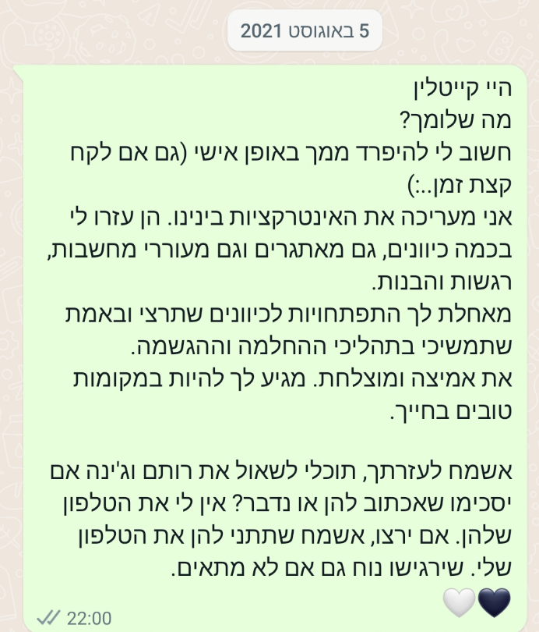

קייטלין לא ענתה. זה אמנם העציב אותי ורציתי שתעזור לי להיפרד מהשתיים האחרות שהיו יקרות לי, אבל הבנתי שככל הנראה קורה משהו בקבוצה המוכר לי מאוד.

נוכחתי בקבוצה בעת פרידה מאחת המשתתפות (שמאוד אהבתי והערכתי) - בפגישה שלאחריה שתי משתתפות דיברו כל כך בגנותה, שקשה להאמין שהיו יחד שנה-שנתיים בקבוצה. המנחות לא רק שלא הציגו תמונה מאוזנת יותר של המשתתפת שעזבה, אלא אף הגיבו בתגובה מוזרה מאוד, שחבל שהן (המנחות) לא היו רגישות כלפי השתיים האלו, ומכאן הפגישה הפכה להיות במה פתוחה עבורן לומר דברים קשים על העוזבת. בין השאר הן דיברו כמה היא הייתה מוגבלת במסוגלות הבנה פסיכולוגית ושלא הפגינה יכולות אנליטיות להיות חלק מקבוצה ושפנתה מספר פעמים להגנת המנחות ולא הביעה מספיק רצון להשתתף בשיחות. עכשיו, אני רואה את עצמי כאדם שמבין משהו בקבוצות (השתתפתי במספר קבוצות, הנחתי וכו'), הבחורה שעזבה הייתה עדינה, קשובה, אמפטית, חכמה, מצחיקה. שום דבר מזה לא עלה. לא יפתיע אף אחת כמו בסיפור ההשתקה למעלה, גם כאן היו מיקומים חברתיים-יחסי כוח דומים, "רהוטות ומנתחות" מול "פרימיטיבית ומודחקת".

כך כשקייטלין לא ענתה לי הבנתי לאן הדברים הולכים, איך אני כנראה מוצגת ותפקיד המנחות בהצגה הזו. ואז שבוע לאחר מכן (בערב יום רביעי 11/8) כתבה לי המנחה איריס את הדברים הבאים אשר נתנו אור ירוק לחששות אלו, ולאחר מכן בצילומי המסך ישנו המענה שלי לאיריס.

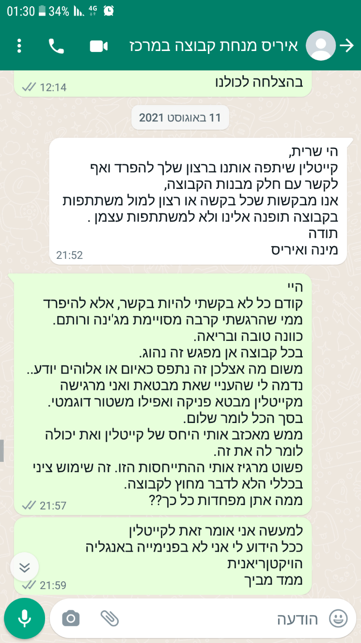

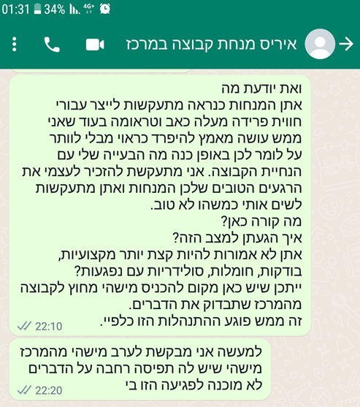

איריס לא ענתה.

* מינה לא מגיבה.

לקייטלין כתבתי את את הדברים הבאים:

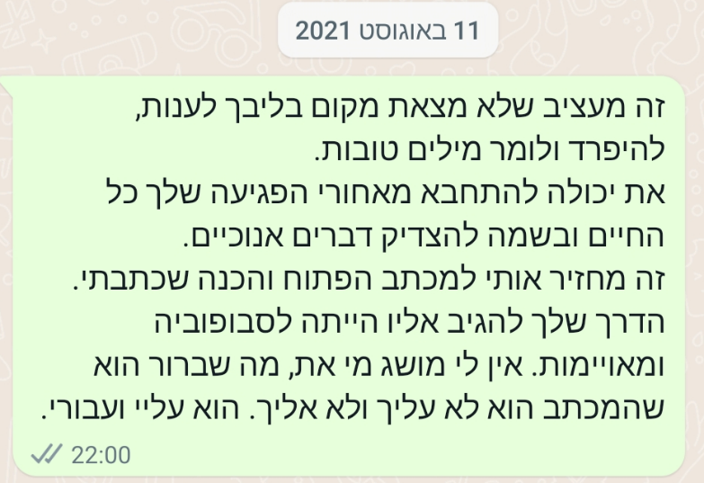

למחרת, 12/8 בבוקר יום ההולדת שלי, קבלתי מתנה, טקסט תקיפה פלילי זה (מצורף מסמך צילומי מסך מהמסנג'ר):

**וואו, שרה, ממה נתחיל? אולי מלקרוא לך שרה, ובכך לא לכבד את הבקשה הראשונה שביקשת כשהגעת לקבוצה?**

**כמו שלא כיבדת אותי בסטוקינג גוגל שעשית כדי לקרוא עלי ולמצוא את הראיון על הספר שלי?**

**כמו שלא כיבדת אותי באף אחת מהפעמים בהן שמתי לך גבול.**

**או אולי כדאי לי להתחיל בנשימה עמוקה ולהגיד לך שאין בי שום דבר לסבופובי, כי אני פאנסקסואלית, פשוט לא נמשכת לאנרגיית ההזדקקות שלך שמבוגרת ממני ב-20 שנה ולהטחות ה״לסבופובית״ המביכות שלך, שחיה בסרט שהיא איזו ״לסבית מאיימת״. הסטון בוץ׳ בלוז במשקל 40 לא מאיים עלי, חמודה, וגם המניפולציה שאת עושה כדי לעורר תגובה לא מאיימת עלי.**

**את לא מפחידה, שרה. אפילו שיש בך רוע.**

**לא הכל סובב סביבך או היותך קדושה מעונה. אפילו שזה מרגיש לך ככה. העברתי את המסר שלך הלאה. מה לעשות שהן לא רצו לקבל את הטלפון שלך?**

**או שאת בדיוק כמו הסטוקר שלי, ואת פשוט כותבת לי ברגעי התחרפנות קלה או שפשוט הסנפת שורה אחת יותר מדי.**

**איזה יופי זה שמשליכים עלייך דברים שלא קשורים אלייך בכלל נכון?!**

**תעזבי אותי לנפשי. את חצופה. ורעת לב.**

**אולי את רוצה גם לעקוץ אותי שאני חולה כרונית? חצי אשכנזייה פריבילגית? בואי תשאלי אם האונס הקבוצתי שלי נחשב בגלל עניין פערי עדות. בואי תרקי לי בעין ואז תבכי שזה לא מצא חן בעיני.**

**את לא רואה שאת עושה משהו נורא? את באמת עיוורת לזה?**

**איך לי יורקים בעין ואת זו שאינה רואה?**

**אפרופו ״להצדיק דברים אנוכיים״:**

**״המכתב הזה לא עליך ולא אליך, הוא עליי ועבורי״**

**1. מה - את - אומרת**

**2. למה דרכי? תנהלי יומן.**

**אולי את מפחדת שאין לך מושג מי אני, כי אז אין לך מספיק ידע עלי כדי לפגוע בי באמת, כמו שאת אוהבת לפגוע בסביבה שלך ואז להעמיד פנים שלא הייתה לך כוונה ושאת אפרוח רטוב ומסכן ואני ״שרוטה״ (או כל כינוי אחר שאת ממציאה לעצמך כדי לעשות לי דמוניזציה) כי אני מעזה לראות בחוסר הגבולות שלך פגיעה. דברי על זה עם הפסיכולוגית שלך.**

**איך את מעזה בכלל להשתמש בפגיעה שלי כדי לעורר תגובה?**

**אבל וואלה, כל הכבוד, עוררת תגובה.**

**מצחיק שדווקא אנשים פוגעניים מרגישים צורך להגיד דברים מהסוג הזה.**

**את באמת לא מכירה אותי, יא חצי בנאדם.**

**לכן כל דבר שאת כותבת לי הוא השלכה של הפחדים שלך (שלא מסריחים מכוס, אגב, אלא מאקונומיקה. גם על זה את יכולה לדבר עם הפסיכולוגית שלך).**

**כשאת כותבת לי שאני מתחבאת מאחורי הפגיעה שלי כדי להצדיק בשמה דברים אנוכיים - את מדברת על עצמך.**

**זה מה שאת עושה.**

**והאמת היא שזה דוחה.**

**הלוואי שאין לך בנות.**

**ולא כי את לסבית מאמי, תרדי מהעץ הזה, אנחנו ב-2021. ליקקתי יותר כוס ממך.**

**אם תצרי איתי קשר פעם נוספת, בכל צורה שלא תהיה, אני אדאג להוציא נגדך צו הרחקה.**

אני לא מעוניינת לתאר בפירוט מה עבר עליי בשעות הבאות. בכמה מילים: הלם. גיהינום. בעתה. אשמה. בכי בלתי פוסק. סחרור. שילשולים. קוי לנשום. סיגריה אחרי סיגריה. ללא אוכל.

שלחתי לאיריס ומינה את הטקסט בערך ב 11 בבוקר וכתבתי להן "כל הווטאספ שלי עומד לבחינתכן אם הייתה איזושהי חוסר כבוד כלפיה".

רק בשעה 20:29 איריס חוזרת אליי.

* מינה לא מגיבה.

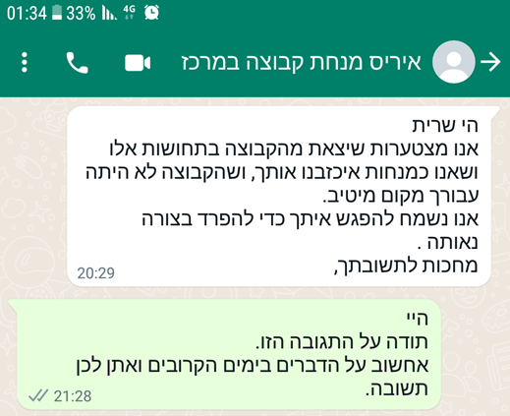

שימו לב, שבמילים של איריס אין שום התייחסות לטקסט תקיפה הנוראי ולמה שאני עוברת. כלום.

לאחר שלושה ימים הצלחתי לאסוף את עצמי ולכתוב את הדברים הבאים:

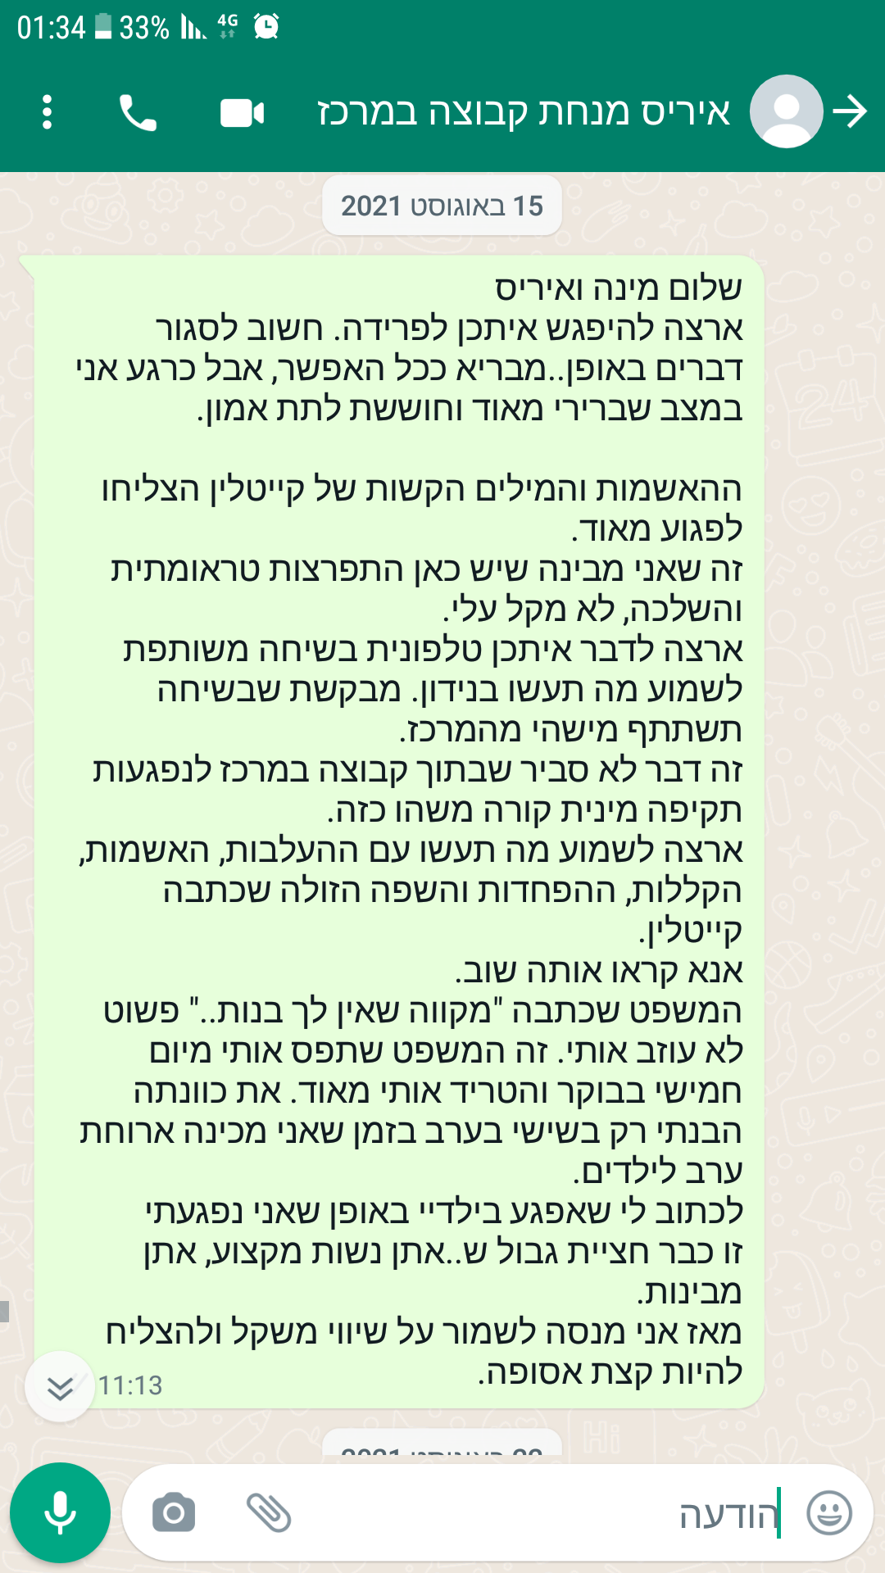

**שבוע עובר והן לא מגיבות.**

**אף מילה**

**לא טלפון**

**לא ווטסאפ**

**כלום**

**אני עוברת גיהינום והן אין.**

**פשוט אין.**

לאחר שבוע נמאס לי לא לישון, לגור בסיוט. כל נשימה היא כבדה. המילים הנוראיות חוזרות בראשי שוב ושוב לא מניחות לי לתפקד. מחשבות אובדניות. ייאוש. להרגיש נטושה. אני לא מבינה איך מישהי שחשבתי שהיא חברה מהקבוצה - היו הרבה שיחות לאחר המפגשים ובהם קייטלין אמרה לי מילים מאוד יפות כמה היא מעריכה אותי, את יכולת ההתפנות והאמפתיה שלי, התרומה החברית והאינטלקטואלית לה ולקבוצה - שופכת את דמי, מציגה אותי כפוגעת ואומרת מילים כל כך נוראיות בשפה משתלחת. משתמשת במידע על היותי תאומה והיחסים הלא פשוטים בינינו (היא חרדית ויש לה את חסמי העולם שלה הלא מאפשרים לה לקבל את היותי לסבית וחילונית) בצורה לא אתית וכותבת "יא חצי בנאדם". מעלילה עליי שאיני מכבדת את הפגיעה שלה, כשלמעשה ההיפך היה – כל הזמן הייתי עבורה בשיחות בתוך ומחוץ לקבוצה, מעודדת ותומכת. טוענת אני מסניפה שורה כשלמעשה איני משתמשת כלל בסמים, בקושי שותה אלכוהול. מבזה אותי כלסבית, אומרת שאינה נמשכת לאנרגיית ההזדקקות הזקנה שלי (מלבישה עליי בכוח כאילו יש לי איזשהו עניין בכך). עלבונות ממשיכים על כוס מסריח מאקונומיקה והסיום הנורא. לכתוב לי שהיא מקווה שאין לי בנות ובעצם אומרת כי אתקוף אותן – אני שעברתי תקיפה מינית קשה וממושכת בילדות יחד עם תאומתי על ידי חבר של אבא.

אני לא יודעת מי אתן שקוראות את זה אבל עבורי כל הטקסט ובמיוחד המילים האחרונות יושבות במקום של תקיפה קשה ואלימות מינית, בהיבט פלילי ואזרחי.

הגיהינום שעובר עליי בשל הטקסט, הופך להיות חמור מיום ליום. להרגיש נבגדת ע"י מקום שאמור להיות עבורי, הנפגעת, ולייצר סולידריות שאני מאמינה בה כל כך, בין נפגעות, לאבד אמון בטיפול, באנשים, בי.

לחיות רגע רגע בתחושה שמבחינת המנחות, זה בסדר לשפוך את דמי.

**אין מחילה על שבוע השתיקה וההתעלמות מהושטת היד שלי לעזרה ולבקש שיחת טלפון ולא להגיע למקום המסמן עבורי אזור טראומתי.**

**אין מחילה.**

לאחר שבוע, אני כותבת להן את הדברים הבאים:

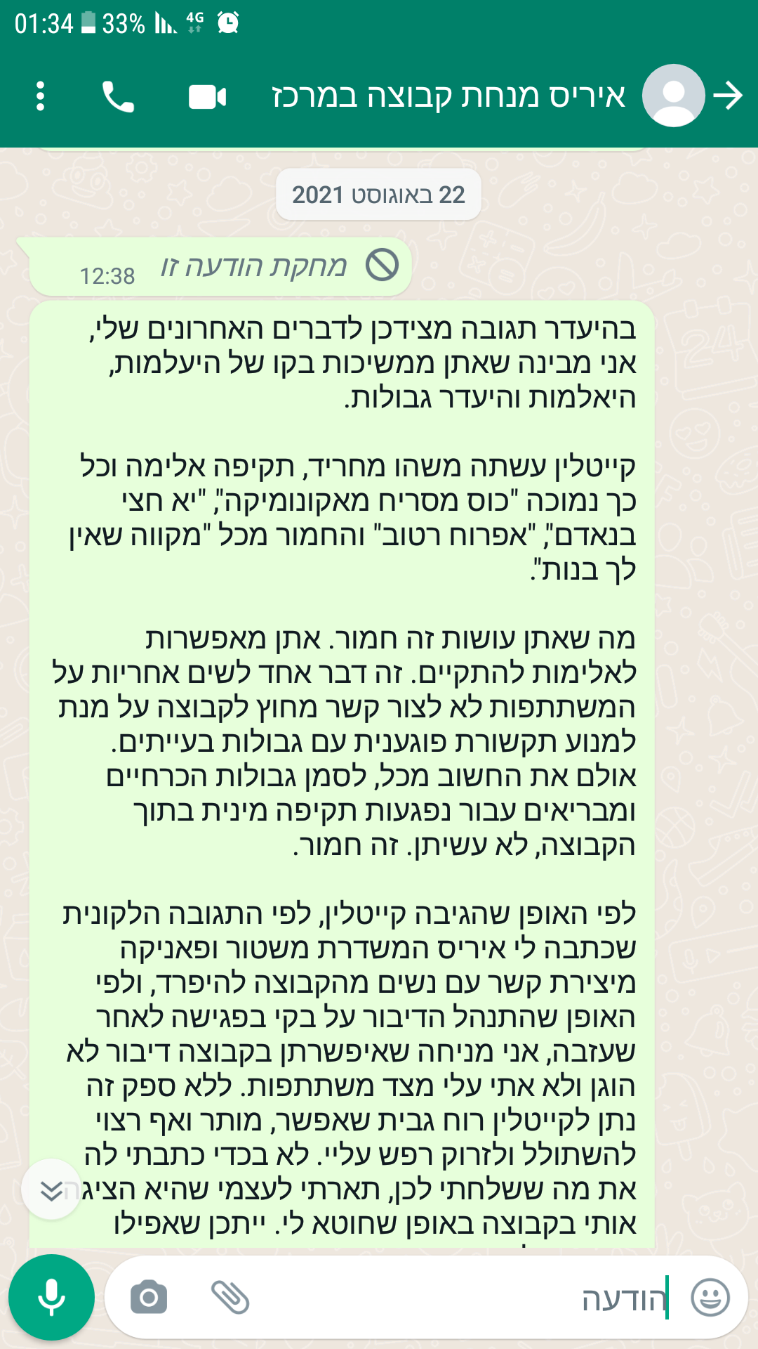

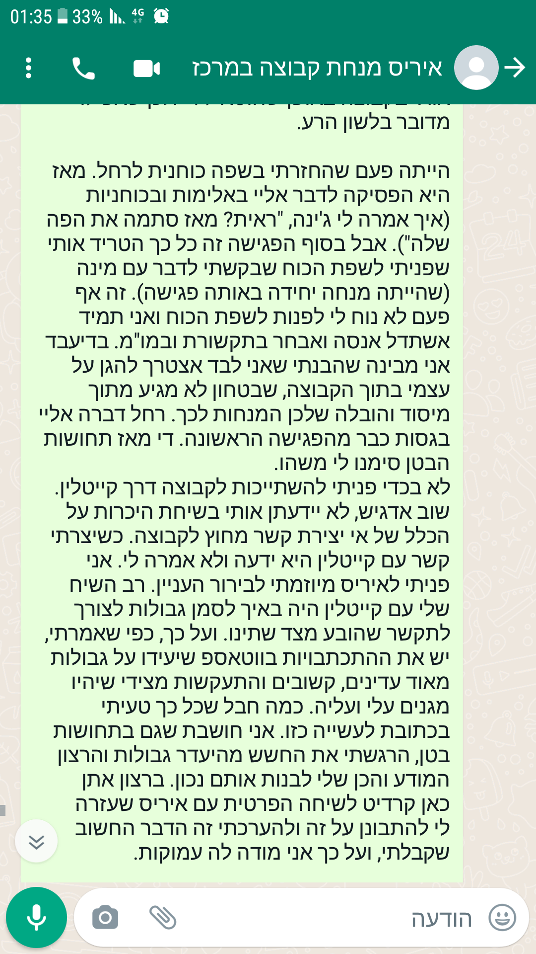

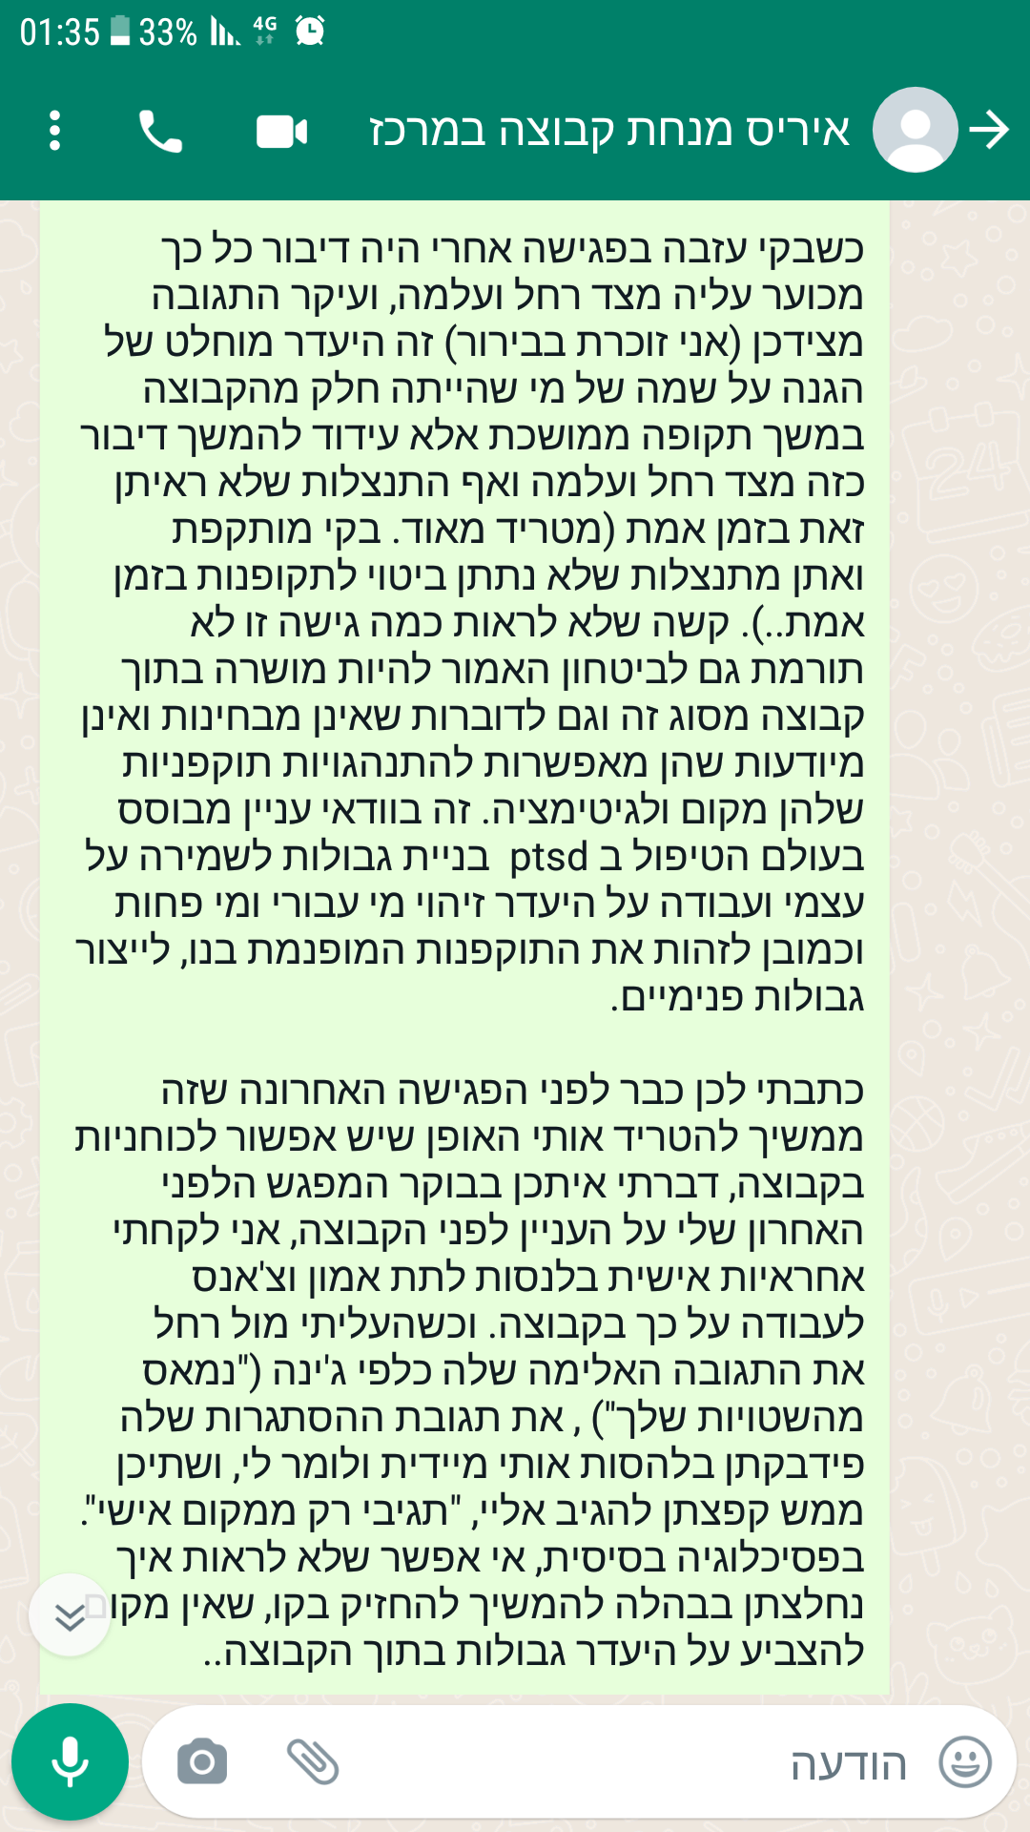

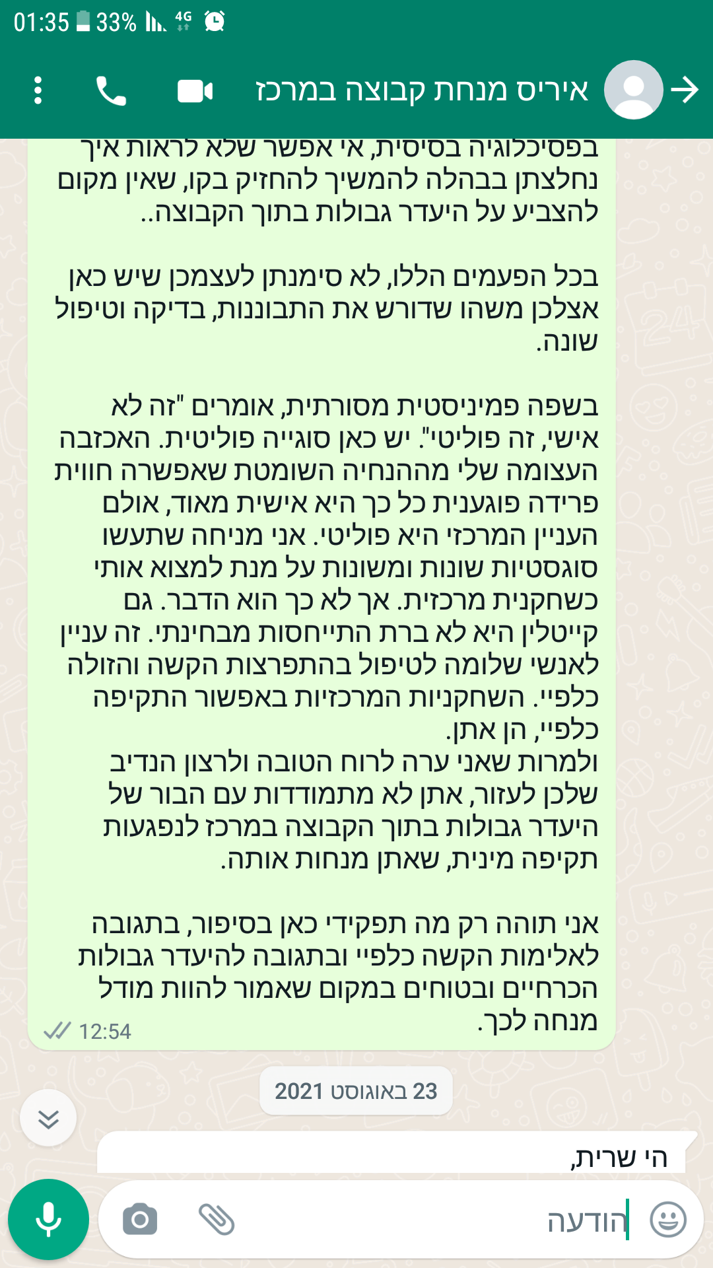

למה כתבתי את מה שכתבתי (צילומי המסך האחרונים)?

נמאס לי לחכות לתגובתן. הייתי חייבת להוציא את שבליבי, כתבתי מול הים בניסיון להתנקות ולהצליח לקום, להרגיש איזשהו חוזק, ועם רצון נדיר באותם ימים איכשהו לשים את זה מאחור. הגעתי להחלטה לוותר על איזושהי תקשורת עימן, ולהתמודד לבד עם הדברים.

אבל הזחיחות של איריס (בתצלום מסך הבא) כבר שילהבה את הפגיעה בי בעוד רף, בבחינת 'אם היא לא רוצה לבוא בתנאים שלנו אז שתתמודד לבד, אחרי הכל היא הביאה את זה על עצמה'.

תקראו את הטון, "אנחנו ממתינות לתשובתך, מפגש בו נוכל לדבר על הכל" כאילו אנחנו נמצאים באיזה פטפוט חברי ולא מהותי. כאילו לא קראו עד כה ולא ראו שאני במצב קשה.

אני כותבת על קושי להגיע למרכז, שמהווה עבורי מקום בו קרו לי דברים רעים ובעיקר התקיפה הנוראית, והיא ממשיכה להתעלם מזה ומציגה כאילו היא "באמת" רוצה להיפגש ועוד להציג את זה כאילו אני זו שמתעכבת עם התקשורת.

אשת מקצוע לא יכולה להבין את הקושי להגיע למקום שאפשר את הפגיעה בי? מאיפה היא מביאה את הזחיחות הזו, המוצגת כ"הנדיבות" לפגוש אותי לאחר שזרקו אותי לכלבים לאחר התקיפה.

ולמרות כל העוול הזה, וחוסר אמון במנחות ובמרכז, עדיין אני מציעה שיחה טלפונית.

מעורר השתוממות איך לא עלה בדעתן של איריס ומינה להיענות ליד המושטת שלי לעזרה. שוב אומר, להערכתי ולאור ניסיוני בקבוצה, התקיפה קרתה לאחר שבקבוצה הוכפשתי, עוותתי, הוצגתי באופן שנתן רוח גבית להשתוללות נגדי במכתב. הן התעלמו מבקשתי המפורשת בתקשורת על פי המסוגלות שלי – בטלפון ועם מישהי נוספת המבינה שפה מזרחית-מעמדית ובעיקר יודעת לקחת אחריות.

לא עלה בדעתן של איריס ומינה להחזיר לי מעט שליטה ולומר "נדבר בתנאים יהיו בטוחים עבורך, ננסה להקל עליך במצבך ולאחר שנעלמנו והתעלמנו"

מישהי מהקוראות הייתה בוטחת במנחות אלו לאחר התנהלות זו?

לא צריך להיות אשת מקצוע, צריך להיות אנושיים. להתקשר לשאול "מה עובר עליך? איך את? איך אפשר לעזור?", לומר לי "סליחה. זה קרה אצלנו, במקום בו בטחת כנפגעת אלימות מינית"

כפי שאפשר לראות בצילומי המסך הבאים, איריס חוזרת אליי יום אחרי, ובהיתממות וגנבת דעת, משחקת אותה כאילו הן מחכות לפגוש בי.

קשה להאמין שזאת אשת מקצוע בתחום טראומות מיניות, אשר עושה מניפולציות ומיתממת כאילו היא לא התעלמה ממני שבוע ומהדיווח על מצבי הקשה.

אם לא הייתי כותבת שוב לאחר שבוע, איריס לא הייתה חוזרת אלי לעולם. היא חוזרת אליי יום אחרי שכתבתי ובאריכות כמה ההתנהלות מצידן היא רשלנות פושעת.

* מינה לא מגיבה. בשום שלב.

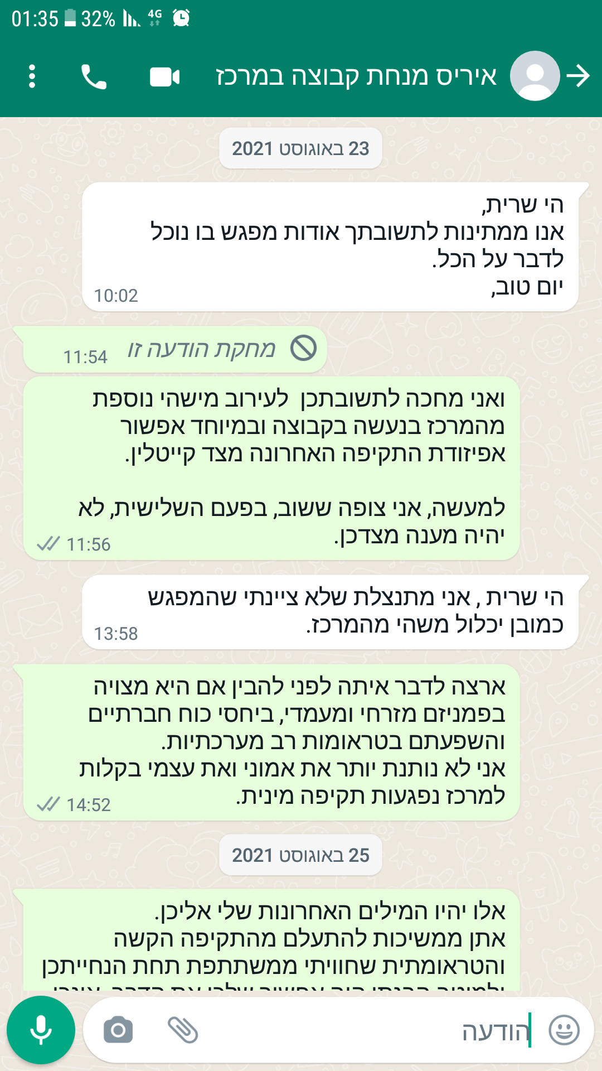

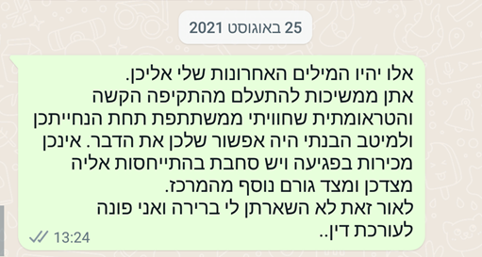

ולמה כתבתי שאפנה לעורכת דין?

כמה עוד תסכול, ייאוש ונטישה אפשר עוד להרגיש מהמנחות האלו?

שוב ושוב יש היעדרות והתעלמות – יש צורך שאמשיך לתאר כמה מייאש לפגוש בשיטתיות התגובתית הזו? בסחבת ובהתעלמות מהקושי לי לבטוח בהן, מהקושי להגיע למרכז, מהצורך לפגוש במישהי שאולי אולי אוכל לתת אמון בה.

לאחר שכתבתי שאפנה לעורכת דין, כמה מפתיע שחזרה אליי עינב, רכזת הקבוצות תוך שעתיים.

במייל כמובן.

עם עינב אין טלפון.

עם עינב אין אמון בי כאדם שצריך להגיע אליה.

עם עינב יש התעלמות מעניין התקיפה ומה נגרם לי.

עם עינב יש התעלמות מדיווחי על קושי להגיע למקום שפגע בי, הביא עליי תקיפה שלא נותנת לי מנוח, המרכז "סיוע", ובמקום זאת יש ציפוף שורות עם המנחות. זה צריך להיעשות רק בדרכן ורק אצלן.

עם עינב יש התעלמות טוטאלית מבקשותיי החוזרות לפגוש במישהי מזרחית, בתקווה שיש לה רגישויות חברתיות.

שוב ושוב הן שמות אותי בעמדה מחלישה ואותן בעמדת כוח ושליטה. אין לי מילים לתאר את הייאוש והניכור במפגש עם נשים אלו המוצגות כמטפלות במרכז "סיוע" לנפגעות תקיפה מינית, אולם מציגות כזה היעדר הבנה אנושית והיאחזות עיקשת בכך שאו שאקבל את עמדתן או אמשיך להיות נטושה ומוקצה.

**ומכאן העתק מתחלופת המיילים עם עינב.**

|  |
| --- |
| ‎‎  Einav <therapy@ta1202.org>  Aug 25, 2021, 4:54 PM  Turn off for: Hebrew  שרית שלום,  שמי עינב, אני אחראית על קבוצות התמיכה מטעם מרכז הסיוע. אנחנו מכירות מעט, דיברנו בעת פנייתך לקו וגם נפגשנו מספר פעמים במרכז.  אני כותבת לך למייל בו התכתבנו בעבר.  אני פונה אליך בהמשך לפניותיך למינה ואיריס, בקשתך למעורבות של האחראית מטעם המרכז, והמחשבה כי האופן לדון בנושאים רגישים וכבדי משקל אלו, היא בפגישה פרונטלית, בנוכחות ארבעתנו (את, מינה, איריס ואני) שתאפשר שיח מכבד עבור הנושאים שאת עסוקה בהם.  כמו כן, התרשמתי שיש דחיפות מצדך לדון לקיים את הפגישה על כן רצינו להציע לך מועד קרוב.  נוכל לפגוש אותך במרכז ביום שני הקרוב, 30.8.21 במרכז הסיוע בשעה 9:00.  אבקש שתאשרי את קבלת המייל ואת הגעתך דרך קו הסיוע 1202 או דרך המייל הזה.  בברכה,  עינב  רכזת קבוצות תמיכה, מרכז סיוע תל אביב.  -------------------------------------------  sara yitzhak <ysaramsn@gmail.com>  Aug 25, 2021, 5:43 PM  to Einav  אני כל כך פגועה מכל ההתנהלות של המנחות.  שבועיים והן בקושי מגיבות לתקיפה קה כלפיי. לא עונות אלא אם כן אני מחזרת ומפצירה בהן להתייחס לאלימות שהופנתה אליי.  לא מגיבות להצעות השונות שהצעתי כבר לפני שבועיים - לדבר טלפונית, להכניס מישהי מהמרכז לשיחה. בכל התכתבות לקח להן המון זמן להגיב וזאת, רק לאחר אני כותבת ומפצירה בהן להתייחס.  רק לאחר כתבתי היום שאפנה לעורכת דין הן הזיזו דברים אליך. זה אומר הכל.  אין לי כבר אמון במרכז ובמנחות.  אעשה ככל שאוכל לתבוע את המרכז באפשור תקיפה שלי (גם על כך כתבתי בפירוט לאיריס ומינה על התוקפנות וההשתקה שחלקה מעמדי שקיימת בקבוצה, לכן עזבתי) ובהתעלמות חוזרת ונשנית מבקשותי להתייחסות לטראומה שחוויתי מהתוקפת ולא פחות מהיחס לכך - ההתנערות מאחריות של המנחות לאפשור הדברים להתגלגל כך.  מצרפת צילומים של טקסט התקיפה כלפיי - האמות מופרכות, מילים אלימות וקשות, שפה זולה ולסבופובית, במיוחד מזעזע אותי שכתבה "מקווה שאין לך בנות", יענו אני אתקוף אותן מינית..איך אפשר להניח לי להתמודד עם דבר כזה לבד? שבועיים ואתן לא עושות כלום? מה קורה פה אלוהים אדירים.  למען ההגינות מצרפת גם את הווטאספים שלי שקדמו לטקסט של המשתתפת  וכמובן כל התכתובות הווטאספ שלי אעמיד לרשותכן. ניתן לראות שאין שום סטוקינג וחציית גבולות, להיפך עדינות, כבוד, אתיקה אחריות ורצון מירבי לשמור על גבולות עבור שתינו - לכן אני כל כך מזועזעת מהתקיפה האלימה.  -------------------------------------------  Einav <therapy@ta1202.org>  Aug 26, 2021, 2:13 PM    הי שרית,  אני מצטערת לשמוע את הפגיעה והאכזבה שאת חשה מההתנהלות של המנחות ושלנו כמרכז.  אני מבינה שהגעה למרכז דורשת מאמץ מצדך, עם זאת מבחינתנו זו שיחה שיכולה להתקיים באופן פרונטלי, ולא בטלפון.  אני חושבת שחשוב וכדאי שניפגש ונדבר, והאפשרות ליום שני הקרוב בשעה 9:00 עדיין קיימת.  אנא עדכני אותי אם ברצונך להגיע עד יום ראשון בצהריים.  בברכה, עינב    -------------------------------------------  sara yitzhak <ysaramsn@gmail.com>  Aug 26, 2021, 2:20 PM  to Einav  האם קראת את המצורף?  -------------------------------------------  Einav  Aug 29, 2021, 9:26 AM  כן  -------------------------------------------  sara yitzhak  Aug 29, 2021, 9:41 AM  ומישהי מהמרכז תקח אחריות ותאמר שהייתה כאן תקיפה קשה?    -------------------------------------------  Einav <therapy@ta1202.org>  Aug 29, 2021, 9:49 AM  שרית,  כתבתי לך לראשונה כדי להזמין אותך לפגישה במרכז, זה בעיני האופן בו ראוי, מתאפשר ומכבד לדבר על הדברים.  אני שבה וחוזרת על ההצעה הזאת.  בעיני, אי אפשר לנהל שיח מסוג זה במיילים.  אנא עדכני אם ברצונך להגיע לפגישה מחר.  בברכה, עינב.  -------------------------------------------  sara yitzhak <ysaramsn@gmail.com>  Aug 29, 2021, 10:06 AM  to Einav  ואני חוזרת ואומרת לך ולמנחות בפעם המי יודע כמה, ללא לקיחת אחריות, ללא לומר באופן מפורש לי "חווית תקיפה קשה וזה קרה אצלנו, ויש לנו אחריות מקצועית ומוסרית כאן", וללא מעורבות של מישהי מהמרכז שמדברת מזרחית - כלומר מסוגלת לראות באופן רחב את ההשלכות של נטיות חברתיות-אישיות להדיר ולהשתיק, שלא לדבר על העדפות ודיספוזיציות, לא אוכל לפגוש אתכן.  את כותבת לי כמישהי שעושה לי 'טובה', באה לקראתי במוכנת לפגישה - למעשה הדבר ההפוך הוא הנכון, בוודאי לאחר ההתנהלות שפגשתי.  המוכנות לי להידברות איתכן חייבת לקבל התניות ראשוניות אלו, בכדי אוכל לתת איזשהו אשראי לתהליך איתכן.  אני לא מחכה להכרה, תיקון והאמפטיה שלכן, אני רוצה לראות לקיחת אחריות - כבר הבנתי אני צריכה לדאוג לעצמי ולפעול לבד אל מול התקיפה הקשה. |

עינב כותבת שפגשה אותי מספר פעמיים. מעולם לא נפגשנו!

אין לי מושג איך היא נראית. גם לה לא אין מושג איך אני נראית. תבקשו ממנה לתאר אותי, לא יהיה לה מושג. למעשה יש התכתבות איתה אי שם לפני שנה ויותר לאחר שפניתי למרכז לעזרה, ובה אני כותבת לה על תסכול מהמתנה ממושכת למענה ממנה.

אני מכנה ללכת עם זה לפוליגרף. אני לא דואגת, האמת עימי.

למה היא משקרת?

העניין הזה מבטא המון – לשחק אותה כאילו את עושה עבודתה נאמנה. כן ככה קורה אינטק במרכז "סיוע", ללא פגישה עם רכזת קבוצות. רכזת קבוצות אינה מכירה את המשתתפות. בשום שלב היא לא שואלת איך את מרגישה בקבוצה? היא מתאימה לך? יש לך קושי שתרצי לדבר עליו? אני כאן.

עינב, רכזת קבוצות במרכז "סיוע".

כמובן שמאז המייל האחרון ששלחתי ב- 29/8 לא שמעתי ממנה.

כמובן זו אותה גישה 'אם לא תבואי בתנאים שלנו..בעיה שלך..העיקר שעשינו קולות של ניסינו, אף אחד לא יכול לומר שלא ניסינו לקבוע איתך...כמה חבל שאת מתעקשת להיאחז בלא לבוא..צצצ ועוד רוצה מזרחית. מאיפה הבאת את זה, אין לנו כזו חיה כזו פה..חבל'

הגישה של עינב איריס ומינה יושבת לי חזק במקום של גישה טיפולית שאינה מזהה את מיקום הכוח שלהן ביחס אליי.

-------------------------------------------

פגשתי עורכת דין. עולה לא מעט לפגוש עורכת דין מנוסה מהתחום. יש כאן קייס לגרימת נזק ברשלנות רפואית (בין השאר רכיב לא ממוני של כאב וסבל).

אין לי כסף מיותר. אני מקיימת את עצמי לבד. יש לי 2 ילדים. לא הייתה ברירה הוצאתי חסכון של פנסיה לצאת למאבק משפטי.

מאבק מהסוג שמרכז "סיוע" ממליץ לגופים ציבוריים – בתחומי העבודה, בריאות הנפש, החינוך וכיוצ"ב – לקחת אחריות מוסדית. אחריות בזיהוי ההתנהלות פנימית-ארגונית המאפשרת אלימות כלפי הפרטים.

מאבק משפטי אשר בו אשיג הכרה בתקיפה ואחריות על מעשה הנבלה הנעשה בי במסגרת המרכז "סיוע" בת"א, ופיצוי בגין גרימת נזק ניכר לי והסגה ממשית ביכולת ההחלמה שלי בתוך הקשר טראומה מינית.

לפני זמן מה אימי הייתה בבית חולים. הערכתי את מצבי. הבנתי שאולי לא אצליח לעמוד בחזית המשפטית – הרי זו זירה אשר אינה מייצרת צדק ושלוות נפש לנפגעות, בלשון המעטה. הפחד לאבד את אימי, אם חד הורית, פועלת ניקיון כל חייה (לא משהו שנשות המרכז בתל אביב חוו בחייהן, אני מאמינה) מחזיר אותי לפרספקטיבה על פיה אני חיה; אנחנו האנשים הפשוטות והשקופות מעבירים את חיינו במאבקים אשר מכלים את בריאותנו.

דברתי עם עו"ד ממרכז הסיוע בחיפה וביקשתי שתנסה למצוא מישהי מבפנים אוכל לשטוח בפניה את הסיפור, מישהי עם רגישויות חברתיות ויכולת לקחת אחריות בניסיון לעשות תיקון. לא שמעתי ממנה מאז. בכל זאת אני מודה לה על הקשב והרצון הטוב. היא הסבירה שהסניפים הם עצמאים והגופים השונים אינם מתערבים בפוליטיקה ובנעשה אחת אצל השנייה.

לאחר מספר ימים כתבתי לאתר של מרכז סיוע, כיוונתי לאיגוד הארצי. יומיים אח"כ התקשרה מרים, מנהלת הסניף בתל אביב.

בשלב הראשון התגברתי על הדחף הראשוני לומר שאיני מעוניינת לדבר עם אף גורם ממרכז "סיוע" ת"א בשלב זה. אין לי אמונה בהן. הן 'הרוויחו' את זה בשיטתיות.

מרים מתחילה לומר לי חבל הן רצו לפגוש וכל השיט הזה. פה כבר איבדתי את הסבלנות, הטונים עלו. הרגשתי שמנסים שוב לסובב אותי ואת התמונה. להציג אותי כמי שלא נענתה ל"מאמצים הכנים" של נשות המרכז.

הגעתי למצב שאני צועקת לא תדבר איתי על כוונות "טובות", אמרתי לה שלמזלי יש עובדות כתובות. הן לא יצרו עימי קשר לאחר התקיפה, למרות בקשותיי המפורשות. הן ניסו לכפות עליי את הפרספקטיבה שלהן ואת דרכן.

מרים, ייאמר לזכותה 1, כמה שניסתה לדחוף לי מסרים בסגנון 'חבל שאת במקום הזה' (איך מסבירים לה שהן הביאו אותי למקום הזה?), שמעה את כאבי, אמרה שתבדוק ותחזור אליי בהקדם.

השיחה הייתה ביום שני.

כמובן לא חזרה בימים הבאים.

ביום שישי העוקב, נקלעתי לרחבת הבימה, ובה היו מספר דוכנים פמיניסטיים. ביניהן מרכז "סיוע". אמרתי שלום מרים, הצגתי את עצמי "אני זו שרית שלא חזרת אליה מיום שני". לקח לה כמה שניות להבין במי מדובר (ובאמת למה שתזכור אותי, אני הרי nobody) והיא התחילה לומר שהייתה עסוקה ויש לה כוונה לחזור. זה פוצץ אותי. שוב כוונה. שוב מבקשים שאבין אותן. שוב לא לוקחים אותי ואת העניין ברצינות. שוב להרגיש את תהומות הייאוש והכעס האלו שתיארתי למעלה. פשוט צעקתי. צעקתי שמרכז בתל אביב זורק את המטופלות, קורים בו דברים חמורים עליהן נאבקים הדוכנים השונים, שנמאס לי לחכות להן, שהן פשוט תקועות בעולם הבורגני והמנותק שלהן, ומרב עיסוק ביחצנות אינן זוכרות שהן כאן עבור נפגעות, צעקתי שנעשה לי עוול והן עסוקות בכסת"ח.

א.נשים התגודדו. הסתכלו על הסצינה הזו בתימהון. באיזשהו שלב הגיעה משטרה – אין לי מושג מי קרא להם, אולי הנשים שהיו בדוכן של מרכז סיוע – הם שאלו את מרים איך היא ומה היא רוצה, היא כמעט לא דיברה, אני אמרתי שאם היא רוצה להתלונן בבקשה. נדמה לי שהייתה נבוכה מהסיטואציה, והבינה שהתנאים לא הוגנים עבורי. אני מעריכה את זה שכמעט לא אמרה כלום.

ועדיין.

איזו העמדה "קלאסית" של אישה לבנה ממעמד בינוני שדיבורה נראה במבט חיצוני מאופק מול איזה סתם בחורה מזרחית שצועקת כמה המרכז בגד בה. והמשטרה באה עבור מי?

הלכתי הצידה, עישנתי סיגריה, הרגעתי את עצמי. כמובן לא הרגשתי טוב עם כל ההעמדה הזו. בעיקר לא רציתי ללכת הבייתה בוערת כשהפגיעה חיה במלוא עוצמתה, עוד שעתיים אפגוש את ילדיי ולא רציתי שאהיה במצב כל כך שייקי כשיראו אותי.

באתי למרים וביקשתי לשוחח ברוגע. לאחר דקות ממושכות היא התפנתה ואני דברתי בשקט כמה אני פגועה ואיני יכולה עוד לחכות ולחכות שיקרה משהו. נדמה לי שמשהו זז אצלה בפנים. דברתי על כך שמהות הפמיניזם היא אישה לאישה, להיות עבור ועם מי שזקוקה, וכמה מרכז "סיוע" שכח את מטרתו ולמעשה מבייש את הפעילות הפמיניסטית ההיסטורית שהביאה לצמיחת המוסד הזה.

מלבד תזוזה מסויימת בנימי הלב, שהרגשתי ממנה, נראה שמרים קלטה, שאני יכולה להביך אותן עם חשיפת התנהלות שאינה מוסיפה להן כבוד, למעשה תזיק להן משמעותית. במהלך, שאני יכולה להבין כניסיון לדבר 'עם צדדים שונים בי' ובכך להרגיע אותי ולהשיג שיתוף פעולה, היא דיברה איתי באופן מקסים על ילדיי.

נפרדנו בחיבוק.

מרים, ייאמר לזכותה 2, התקשרה ביום ראשון (יומיים אחרי האירוע ביכר הבימה) בכדי לומר שהיא זוכרת וישנה מישהי מזרחית בשם יעל ויש לה בת זוג והיא תבקש אותה להשתתף בעניין. חוצמזה אמרה שידיהן עמוסות אבל היא זוכרת ותחזור אליי. כל כך התרגשתי באותו יום שישי, סופסוף מישהי שאולי אולי..., אמרתי אני מבינה אותך, תודה על הטלפון, שמחה שהתקשרת.

ביום שלישי היא שוב התקשרה ואמרה שעדיין אין לה תשובה לגבי מתי יעל תתפנה (אני מבינה שכמזרחית יחידה שם, ידיה עמוסות מכל עבר במזרחיות). שוב אמרתי אני מבינה אותך, תודה על הטלפון, שמחה שהתקשרת.

בשלב הזה כדאי לשאול למה יעל לא התקשרה להציג את עצמה, לרצות לברר מי זו שמחפשת אותה, מה היא מבקשת. יש לי השערה מבוססת שהיא בחרה ליישר קו עם התרבות הארגונית היא נמצאת בה. בעולם שאנחנו חיות בו, בני אדם בוחרים במקום בו מתקיימות ההשתייכות והאפשרויות שלהן והן לא יסכנו את האפשרויות האלו כשהמחוון מצביע על כיוון שיש לך מה להפסיד בו. המקרה כאן באמת מעורר מחשבה אשר צריכה להיות מעמיקה ולא תדמיתית. מה קורה כשאת מיעוט קטן כל כך בתוך מקום העבודה, איפה את מזהה את עצמך? האם את חשה את הרוחות הגורמות לך לנהוג באופן מסויים? לי זה ברור שיעל בחרה לא להיות בתקשורת איתי מתוך הלחצים וההפסדים שהיא מזהה במהלך זה. עצוב כל כך לראות איך א.נשים נדחקים לאופורטוניזם, מודע ולא מודע.

עברו עוד כמה ימים, מרים התקשרה ואמרה שהכי טוב שאתן ימים פנויים כי הן לא פנויות, יש להן יום עיון וכל זה.

בלעתי את הייאוש שהתחיל להתפשט בעצמות, אמרתי לה שאיני רוצה להיפגש במרכז "סיוע" כיוון שהמקום הזה עבורי מסמן טראומה ופגיעה קשה הן ע"י המשתתפת בקבוצה אך בעיקר ע"י צוות המרכז. הצעתי שיחה במקום שבו נמצאת המטפלת שלי. מרים אמרה שתבדוק זאת.

עברו עוד כמה ימים.

פה הייאוש כבר שוב עלה ותפס אותי בגרון.

לאחר כמעט שבוע, הגיע טלפון ממספר חסום ולא עניתי – ידעתי שזו מרים. פשוט לא יכולתי להרשות לעצמי את הרגשות הקשים הנלווים לתקשורת עם מוסד זה. ייאמר לזכותה 3, היא התקשרה גם יום אחרי וביום הבא אחריו. בטלפון לאחר יומיים למרות שידעתי שזה יוביל למקומות לא טובים, עניתי לה ואמרתי שאיני רוצה יותר לחכות להן, שהמסר שאני מקבלת זה שוב ושוב סחבת ואין יכולת.

בשלב הזה כבר רק צעקתי שנמאס לי לחכות, להבין, לקבל את ההיררכיה שהן 'נשים חשובות ועסוקות' ואני איזו בעיה קטנה שצריך כבר לסתום את הגולל עליה איכשהו. זו הייתה התמוטטות נפשית. צעקתי כאב והתפרקות. המשך לתסכול והכאב שפרץ ביום שישי שבועיים וחצי קודם. אחרי השיחה הרגשתי מפורקת, אבל צריך לתפקד איכשהו בהמשך היום עבור הילדים.

אותי הן כבר איבדו. איבדתי כל רצון לגרום למרכז "סיוע" תל אביב לראות את הבור שלהן.

כתבתי למרים במייל שלא תצור יותר קשר עימי, כתבתי שנמאס לי מהסחבת והסמגנס להן, שהן הרסו אותי וכל שביב אמון שנותר בי. כתבתי לה שתקשורת עימן מזכירה התנהלות של הצבא בעת בירור תקיפות מיניות בו.

-------------------------------------------

**חצי שנה עברה ואני עדיין בגיהינום הזה. אין יום שזה לא מעסיק אותי וקופץ לאורך שעות היום. זה יושב לי במקום של טראומת התקיפה שבגינה הגעתי למרכז והסיג משמעותית אותי בהקשר הטיפולי – אין לי אמון בטיפול יותר. איני רוצה לדבר אף עם המטפלת המסורה המכירה אותי על הטראומות והאלימות המינית שחוויתי.**

**עד לרגע זה, בשום שלב איריס, מינה, עינב, מרים ויעל לא אמרו קרתה אצלנו תקיפה חמורה, יש לנו אחריות מקצועית, מוסרית, ציבורית ומוסדית לתיקון הזוועה עבורך ועבורנו. בשום שלב הן לא מביעות רצון** **כן ומקצועי להגיע אליי.** **העמדות הפטרוניות שלהן כלפי צועקות הסתכלות עליי כמי שצריכה להישאר בפוזיציית המטופלת המוגבלת שאינה מבינה את הדברים ואינה כשירה לבקר את ה'נשים החשובות והעסוקות'. אני מרגישה בבירור שהן מצמצמות אותי לאיזשהו קובייה של 'מטופלת עם בעיות', הן אינן מזהות שאני זו שרואה נכוחה את הבעייתיות כפי שתיארתי. עבורן אני מטרד צעקני שמפריע להן לקיים פמיניזם לבן, פריוולגי, אטום ומנותק.**

**בשום שלב הן לא מביעות רצון להתבונן ולבחון את עצמן ומהם התנאים** **שאפשרו את התקיפה. לבדוק מה קורה בקבוצה, למה יש כוחניות כלפי המוחלשות בקבוצה – ראיתי יחסי כוח חברתיים אשר משתחזרים בקבוצה, ראיתי ושמעתי משתתפות משתיקות את מי שאינן רהוטות "מספיק" ואינן בעלות בטחון להגן על עצמן, ראיתי היטב איך המנחות שותקות ומייצרות הסכמה להתנהלות זו – מי מדברת יותר ומי הרבה הרבה פחות. ראיתי וביקרתי את ההטיות של המנחות אשר אינן פועלות ליצירת מרחב סולידרי, אמפטי ומוגן. זו הסיבה שלאחר זמן לא ארוך עזבתי.**

**דרוש כאן בירור מעמיק למה הגיע הכלל הזה שאסור למשתתפות לדבר שלא בקבוצה. נאמר לי שהייתה אלימות בקבוצה ולכן הכלל. אם כך למה הייתה אלימות? איך היא טופלה? מי מהמרכז מיודעת על כך?**

**למה רכזת הקבוצות לא נגישה ואינה קיימת בתמונת הטיפול?**

**איך קורה שלאחר שאני מצביעה על דברים שאינם הוגנים, ההתייחסות היא התעלמות וסיבוב הדברים כבעיה שלי?**

**איך קורה שלנפגעת אלימות מינית המגיעה למרכז סיוע מתוך אמון בהחלמה ובטיפול, נגרם פגיעה אנושה באמון הטיפולי?**

**איך קורה שמקום אשר הוקם בכדי לסייע לנשים, מציג כזו חוסר מקצועיות, שלא לדבר על ערלות לב?**

**איך קורה שלאחר שאני מספרת כמה אני במצב קשה, יש התעלמות, היאלמות והיעלמות?**

**אני פונה לכל מכותבת כאן שמבינה שמעבר לעניין הפרטי, יש כאן עניין פוליטי וציבורי.**

**לארגוני הנשים המכותבות כאן, אנא עשו מאמץ לתמוך בי מול מוסד כה מנותק.**

**לנשות ואנשי התקשורת המכותבות כאן, מפצירה בכן, אנא בדקו את העניין לעומק. כפי שידוע היטב, דברים לא קורים בוואקום. חפשו היכן נמצאות נפגעות שפרשו מטיפול במרכז תל אביב בשל פגיעה באמון במסגרת הטיפולית במרכז "הסיוע".**

**לעובדות ועובדי המרכזים השונים בארץ המכותבות כאן, אני פונה אליכן, אנא עזרו לי למצוא מזור ותיקון. אנא הראו לי שעדיין יש נפשות פועלות במוסד זה שאכפת להן מ'סתם' מישהי, לא מרצה בחוג למגדר בגילמן, לא כתבת בעיתון הארץ או במילים אחרות מישהי מקבוצת ההתייחסות והמיליה שלהן, בנשים כאלו, אני מאמינה בכל ליבי, לא היו נוהגות כך. אדם כמוני שמגיעה מעולמות כל כך מוחלשים ורצופי טראומות, זאת גבורה אמיתית שהבעתי אמון במרכז "סיוע", זה לא קורה עם האנשים והמקומות שבאתי מהם.**

**אני לא מוותרת ומציפה את הדברים בכוחי כוחות משום שאני חייבת להחזיר לעצמי כוח. אני חייבת לעצמי להשיג כאן תיקון עבורי ולהמשיך בחיי.**

**בכדי להימנע ממשפט שעלול עוד לסכן את נפשי, כתבתי נוסחת תיקון. איני מעוניינת בהבנה, אמפטיה ורפלקסיה מנשות המרכז. איני מאמינה להן יותר, לכן אני לוקחת את הכוח אליי בחזרה ואני מייצגת את עצמי.**

**זוהי נוסחת התיקון שגיבשתי, לאחר מחשבה מעמיקה, שאפשר לקיים ללא מאבק משפטי וציבורי:**

1. **הכרה – הכרה בכך שהותקפתי ועברתי הטרדה מינית. הייתה תקיפה שיש בה אלימות מילולית נגדי. לפי חוקי מניעת אלימות מינית, תקיפה אלימה זו עומדת בתחום ההטרדה המינית, שכן ישנה קיימת בה התייחסות (ועוד מבזה) לגופי, למיניותי ולנטייה המינית שלי.**

**הכרה באחריות המוסדית לכך שהתרחשה הטרדה מינית תחת עיניהן העצומות.**

**הכרה באלימות המוסדית שנתקלתי בה כשנזרקתי לדמם לבד בבחינת 'בעיה שלך, לא שלנו'.**

**מרכז הסיוע כותב על אחריות מוסדית בבתי ספר, מקומות עבודות, צבא וכו' כשמתרחשים בהם מקרים של אלימות מינית. הגריסה של תלונותיי וציפוף השורות מצביע על פמיניזם אטום, זחוח, רדוד וחוטא לתורמיו ותומכיו. כמו גם על מתודה טיפולית המשליכה מעצמה כל אחריות טיפולית ומוסרית.**

**מרכז הסיוע לא יכול להמליץ לאחרים לעשות משהו שהוא עצמו לא עשה. פשוט ככה.**

**זה ברור לי לטענה הזו יש תוקף משפטי, מוסרי ופוליטי.**

1. **צדק – מרכז "סיוע" בתל אביב חייב לעשות בדק בית רציני.**

**בעמוד האינטרנט של המרכז כתובים הדברים הבאים על קבוצות התמיכה:**

חלק מממרכזי הסיוע לנפגעות ונפגעי תקיפה מינית ברחבי הארץ מקיימים מפגשים קבוצתיים לנפגעות/ים ולסביבתן/ם התומכת, המספקים מרחב לעיבוד הפגיעה ולהתמודדות עם השלכותיה בין המשתתפות/ים נוצרת אווירה של שותפות, שייכות ואמפטיה המובילות להקשבה, הבנה וחוסר שיפוטיות. כך, נבנית מסגרת מגינה המאפשרת לעבור יחד רגעים קשים ולהתמודד עם הטראומה הקשה.

הקבוצות מונחות ע"י נשות מקצוע בעלות ניסיון בהנחיית קבוצות ומתמחות בעבודה עם נפגעות ונפגעי תקיפה מינית.

**באתר של מרכז ה"סיוע" בתל אביב נמצא הטקסט הבא בחזון המוסד:**

"מרכז הסיוע לנפגעות ולנפגעי תקיפה מינית תל אביב מהווה כתובת לכל נפגעת ונפגע תקיפה מינית מתוך סולידריות ותפיסת עולם פמיניסטית. מרכז הסיוע פועל להכרה כי תקיפה מינית היא תופעה חברתית רחבה שיש בה אלימות, דיכוי, ניצול והשפלה הנגרמת ומשתמרת על ידי יחסי כוח והבניות מגדריות.

מרכז הסיוע מוביל מאבק למניעת אלימות מינית ולשינוי חברתי תוך הנכחת הקול הפמיניסטי בשיח הציבורי. מרכז הסיוע מציע ומאפשר דיאלוג המושתת על הדדיות והקשבה, רצון והסכמה, ופועל למען חברה שוויונית המבוססת על צדק"

**כפי שהראיתי לעיל, אני נתקלתי בתמונה הפוכה באופן שערורייתי.**

**המקרה שלי מדבר בעד עצמו, ויש לי כל סיבה להאמין שאני לא המקרה היחידי. לאור התנהלות חמורה כזו, שכמובן מצויה בניגוד לכל היגיון, ובוודאי מנוגדת לרוח ההומניסטית-הפמיניסטית המוצגת לראווה באתר, המקרה המדובר כאן, כופה על המרכז לערוך בדק בית מקיף.**

1. **פיצויים – על שפיכות הדמים, הנזקים ועוגמת הנפש שפורטו במסמך זה.**

**לפי האתר ישנן** **16** **עובדות ועובדים במרכז בתל אביב. זהו החישוב אליו הגעתי מתוך מחשבה מעמיקה:**

* **פיצוי כספי בסכום הכולל של שלושה חודשי עבודה של כל אחת ואחד מהצוות, כלומר פיצויים בסך 3 כפול 16 השכר של** **כל עובדת ועובד.**

**המחשבה היא, חודש אחד להרגיש על בשרן את כאבי. חודש שני לבחון את עצמןם ואת התנהלותןם כקולקטיב אשר חוטא להצהרות ולכוונות מייסדותיו. חודש שלישי להביא את צוות המרכז לכדי למידה ושינוי.**

* **מינה ואיריס אינן מופיעות באתר – עליהן יושת הפיצוי על הכנסתן החודשית.**
* **הנשים המעורבות באופן ישיר בפגיעה האנושה בי, ישלמו משכורת רביעית. מתייחס למינה, איריס, עינב, מרים ויעל.**
* **השכר שיחושב לפיצויים יהיה על פי השכר ברוטו של כל עובדת ועובד.**

**בנוסחת התיקון שלי ובפנייה הזו לכל המוכתבת והמכותבים אני מוצאת כוחות להביע אמון. אמון בלמידה, שינוי ותיקון. אני עדיין מסרבת להיכנע לחוויה המכוערת הזו ומאמינה שתמצא אוזן קשובה ולב רענן.**

**אני מאמינה בנחיצות של מוסד הסיוע לנפגעות אלימות מינית להיות סביבה טיפולית המציעה החלמה ובהיותו גורם פוליטי-ציבורי חשוב עבור נפגעות. אני מזהה היטב שהמרכז בתל אביב פשוט אינו מסוגל לעשות זאת בעצמו, הוא זקוק לעין בוחנת חיצונית וליד מכוונת. הן זקוקות להתערבות.**

**באופן טראגי, דווקא אני כאן זו שמגלה אחריות. אחריות כלפי הנחיצות של התקיימות הרעיונות שבשמם נוסדו מרכזי הסיוע. רעיונות אלו גדולים יותר מהמוסד בת"א, והם נחוצים לאמונה של שורדות ושורדי אלימות מינית, לבטוח בכך שיש גוף המייצג אותן, מאמין להן, יילחם עבורן, יציע, יצביע וילחם על הצורך בשינוי חברתי. כמה מריר ואירוני שאני הנפגעת מגלה אחריות שנשות מרכז "הסיוע" בתל אביב לא עשו.**

**התקיפה הרצחנית של המשתתפת גרמה לי נזק בלתי נתפס, אולם מכל הדברים שפרשתי כאן, הפשע הגרוע ביותר שנעשה בי הוא ערלות הלב, אדישות נפשעת ופטרונות טיפולית-תרבותית. אין על זה מחילה מבחינתי. הקלון והבושה ילוו את הדמויות המדוברות והמרכז מכאן והאילך.**

**אני המקרה של אדם פוליטי שערה להתפתחות התנועה הפמיניסטית, אשר מתוכה צמחו מרכזי הסיוע, אני בטוחה שלא כך רצו תנועות הנשים על זרמיה וגלגוליה השונים, שתרגיש נפגעת אלימות מינית, לבד, מיואשת, שבורה ומפוררת. בוודאי שלא כיוונו להשתכפלות של האלימות ויחסי כוח החברתיים במוסד שהקימו עבור נשים כמוני.**

**אם עד עכשיו זה לא היה ברור על איזה אדבוקציה משפטית נסמכות נשות המרכז - אם תשאלו אותי, בעיקר על הסוגסטיה המשמשת אותן בכדי להצליח להסיט את מבטן מההתנהלות הביזיונית שלהן - זה היותי בעיני המשפט כ'האדם הלא סביר', זאת שהשיפוט שלה אינו לטובתה מעצם היותה נפגעת אלימות מינית, לכן הן החרו והחזיקו אחר התקיפה הטקסטואלית מצד המשתתפת בקבוצה שהפכה אותי לתוקפת מאיימת שיש לכלות בה את כל זעמה, ומיקמו אותי כאיום עם שיפוט לקוי. איום ש'רצו לעזור לה אבל כמה חבל שהיא אינה רואה ואינה מסוגלת להיעזר ולחלץ עצמה. כמה חבל שהיא בוחרת להיאבק בנו'. אין צורך שאחזור שוב ושוב כמה הנטייה לראות בי כאיום עם שיפוט לקוי, ספוגה במחשכים והטיות תרבותיות-מעמדיות וטיפוליות.**

**אנא זהו שיש כאן סיפור 'קטן' המצביע על ההתנהלות והאחריות של שדה העיסוק והטיפול באלימות המינית, ושאיפתו להיות גורם בשינויים טקטוניים בחברה. אני מאמינה שהמכותבות/ים כאן התמסרו לעשייה זו ונותנות/ים את הדם והנשמה.**

**אני ערה לכך שמסמך זה יעשה כאבי בטן ואמבוולנטיות לקוראות/ים. חלקכן (אולי רובכן) קשורות בקשרים שונים עם מוסדות הסיוע, הן במישרין והן בעקיפין. ייתכן שהנטייה הראשונית כשתקראו את המסך הוא לדחות את העניין מחוסר אמון בהיתכנות שלו. אני מבינה. אני אפילו מבינה את הצורך למקם אותי כמי שהשיפוט שלה, איך לומר בעדינות, מעורר ספקות. נשאלת כאן שאלה גורלית, האם המאבק המתמשך להאמין לנפגעות אלימות מינית ולתת תיקוף לדבריהן עולה בקנה מידה אחד עם הנחה זו לגביי. זה עוד אחד מן האספקטים הבוטים והפוגעניים כל כך שיש בהתנהלות של מרכז ה"סיוע" כלפי. חוסר האמון בי אשר העבירו אליי, עורר כמובן את השדים המוכרים המתחוללים במצבים אלו כשלא מאמינים לנו. ובכלל ישנה שאלה אוניברסלית ועל תקופתית, מי הוא האדם בעלת 'השיפוט התקין'?**

**המכותבות/ים כאן שייכות/ים לזירה העוסקת באלימות מינית, הן הטיפולית והן הציבורית. ייתכן ויעלה למישהי מכן תהייה 'ומה אם זו הייתה אני כמטפלת, כעובדת, לא הייתי רוצה להיתבע על טעויות אפשריות בטיפול'. אני מבינה. אני עצמי אחות ומכירה ביחסי המתח שיש לעיתים בין השדרה הטיפולית לבין הנעזרות/ים בה. אני מבקשת שתחשבו בצורה צלולה, האם הסיפור כאן מספר על טעויות סבירות שיש בהן תום לב או מצוקה של עומסים, או שמא יש פה התנהלות שיטתית מחרידה, המצביעה על תרבות ארגונית החוטאת לעצם קיומה.**

**כל כך הרבה סיפורים עולים לאחרונה על טיפולים פוגעניים בהיבט מיני, וטיפולים לא מיטיבים, באנדרסטייטמנט, לנפגעות ונפגעי טיפול מיני. מרעיד את אמות הסיפים לקרוא סיפורים על מוסדות ופרטים העסוקים בטיוח וטאטוא אלימות מינית (מתמשכת ומשתכפלת). אני סבורה שהסיפור 'הקטן' שלי מבקש התבוננות בזירת שדה הטיפול בטראומות מיניות. יתרה מזו, הוא מעלה שאלות על קונפורמיות, בייחוד בהקשר של טיפול המזיק למטופלות. חשוב לבחון כאן את הזיקות והנאמנויות שהופעלו בסיפור הנפרש כאן בכדי להבין איך טיפול רע תחת מוסד מסויים מצליח לחמוק מביקורת המוסד, ובוודאי ממוסדות אחיות לו - כפי שאמרה העורכת דין מחיפה, המרכזים השונים בארץ לא מתערבות בהתנהלות ובפוליטיקה של המרכזים האחרים, כמו גם כשכתבתי לאיגוד הארצי, הן מצאו לנכון להעביר את הטיפול למרים בת"א. איני יכולה להימנע מלקרוא זאת כעצימת עיניים וציפוף.**

**החיים בנויים מאינטרסים והשתייכויות. ככה זה. ההכרעות שלנו בני האדם אינן בהכרח בעד 'צדק', ו'מחוסרי הכוח' (צדק וכוח הם מושגים משתנים ומושפעים מתקופות, אופנות ומאבקים), הן לעיתים קרובות מדי מוכרעות בשל מהתנודות והלחצים, הפנימיים והחיצוניים, הסובבים אותנו. הנאמנויות הקונפורמיות שאני מנסה להצביע עליהן כאן עלולה לאחוז גם באנשי/נשות מקצוע המיומנות והמסורות ביותר. זה פשוט אנושי. אני מבינה את זה, למרות שזה פגע ויפגע בי עמוקות כשאתןם תתמסרו לזה. נשות המרכז איבדו את הדרך, הן לא הראו לי בשום שלב שמציק להן שהנטיות האנושיות המחורבנות הללו, להיפך החשש שלהן מלהביט בעצמן והבחירה להשליך זאת עליי, רק הקצינה את ההצטדקות העצמית שלהן וביצר את הרשלנות והאדישות הנפשעת כלפיי.**

**אני לא אחדש כלום בכך שאומר שמה שנחוץ בכדי להיחלץ מההתנהלות הפוגענית השיטתית שפגשתי, היא בחינה מתמדת של יחסי הכוח בין מטפלות/ים ובין מטופלות/ים, ולכן הכרחי שהשדרה הטיפולית תלווה ותתודרך במקצועיות ואתיקה על ידי עין חיצונית על מנת להימנע מהכשלים האנושיים המובנים. באותה נשימה, זקוקות המטפלות/ים לטיפול בנזקים הנפשיים המצטברים בתוך ספירה אפופה בכאב ועוול, עבורן בראש ובראשונה ומייד לאחר מכן בכדי שיוכלו להיות פנויות לבחינה עצמית המאפשרת טיפול מיטבי, ובוודאי לא מזיק למטופלותיהן/ם. אני סבורה שההתנהלות של המרכז "הסיוע" בת"א מספרת לנו שלא מתקיימים תנאים הכרחיים אלו, ובדרכן הן אומרות המיתוג שלנו מספיק, איננו מחויבות לכללי הטיפול ה'סטנדרטיים'.**

**ככל שיהיה קשה לכן ולכם הקוראות להתעלות מעל הדברים, אני מפצירה בכן ובכם למצוא בליבכן את המקום ההוא שגרם לכן/ם מלכתחילה להיות בזירה זו, ולמצוא את הטריטוריה הרגשית והחברתית שרוצה להיות מנוטרלת מאינטרסים צרים ונאמנויות המגבילות את חופש המחשבה והשיפוט על מנת להגיע לתיקון והבראת המטופלות/ים והחברה בכללותה.**

**אנא האמינו לי ובי. גם אם אני סתם עוד אדם מהשורה הסטטיסטית של החיים, 'אבק אדם' כפי שנוסח בעבר הלא רחוק של המקום הזה, אני נחשבת. ההבנות שלי נחשבות, הפרספקטיבה שלי מוצקה, העוול והטראומה שעברתי במרכז שרירים וקיימים, הנזק שנעשה לי מוחשי מאוד וקריטי מאוד. למרות ניסיונות ההתעלמות וההעלמה שלי, אני לא נעלמת. נשות המרכז חושבות שנתקלו בכלום חולף ומוחלש מכדי לעמוד מולן. עכשיו, אני גאה להיות הכלום שהן חושבות, ולהשתייך למעמדות הדרוסים, רב רובו של העולם. האין זו חרפה היחס שנתנו לכלום שאין לה הון חברתי? האם הכלום הן מותרות ליחס משפיל וחסר מחירים חברתיים? אני בטוחה שהן מוכות שוק על ירך לגלות שהכלום יודעת לדבר והיא רהוטה ובעלת כלים אנליטיים וסוציולוגיים. אני בטוחה שזה מערער ומביך אותן והן יעשו הכל למשוך את השטיח מתחת לרגליי. בשלב זה, הרשו לי לומר, הן אינן מונחות ע"י אתיקה, מוסריות ואחריות.**

**גם אם אף אחת לא תגיד את דברי האופנה האחרונה: 'הבושה עוברת צד'. 'מאמינה לך', אני לא אעלם. אני אמשיך, גם עוד 20 שנה, עד שאשיג את נוסחת התיקון שלי. אבחר בקנון לא אופנתי, אך תקף לכל עיוות ונבלה בכל עידן, 'המרחמת על אכזריות, סופה להתאכזר על רחמניות'.**

**בתוך התנודות של החודשים החשוכים האלו מצאתי את האמונה בעצמי. אני מסרבת להיות נשאית של קיום חסר אמון וייאוש. ללא אמון אין תכלית החלמה ואין קיום, פשוט נהיה פועלות שקופות, נשאיות המתחזקות את האלימות החברתית.**

**אני כותבת את הדברים ברעדה, חוששת לפגוש אופורטוניזם וקונפורמיות, חוששת מהיעדר מענה, מגיחוך, מפטרונות, מביטול דבריי, מהפיכתי לבעיה שצריך לסלק מהעיניים (כל הזמן חוזר לי מושג המגרסה), במיוחד אני חוששת מהמניפולציות הצפויות שיעשה המרכז בתל אביב. ועדיין אני מגייסת את כל כוחותיי ויכולותיי בכדי להתמודד עם מוסד שלם ולתבוע ממנו לעשות את מה שהוא דורש ממוסדות אחרים שמתגלה בהם אלימות מינית ורשלנות מקצועית. אני מבקשת מכל מי שתוכל, להיכנס לתמונה ולשנותה. אם תוכלו, ענו בריפליי אול, כך שמי שמבוססת בעולמה והמגבלות, שתארתי למעלה, פחות מצמיתים אותה, תאפשר לקולות נוספים, פחות מבוססים הלחוצים בקשרים וחישובים, לאזור אומץ לדבר.**

**אנא אל תאכזבו אותי. לא אוכל להמשיך ולעשות זאת לבד.**